BUKOVSKÁ SETKÁNÍ
XIV. ročník
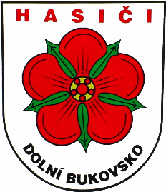

SDH, OKZ a Městys Dolní Bukovsko, OSH ČMS v Č. Budějovicích
ve spolupráci s JE TEMELÍN Skupiny ČEZ
pořádají

v sobotu 2. září 2017 od 9,⁰⁰ hodin
na hřišti v D. Bukovsku

SOUTĚŽ HASIČSKÝCH DRUŽSTEV
SETKÁNÍ SENIORŮ z D. Bukovska a osad
SETKÁNÍ ZASLOUŽILÝCH HASIČŮ okresu Č.Budějovice

PROGRAM: 9.⁰⁰ zahájení soutěže mladých hasičů
13.⁰⁰ soutěž hasičských družstev mužů a žen
14.⁰⁰ – 18.⁰⁰ setkání hasičských harmonikářů
18.⁰⁰ – 24.⁰⁰ Hartmanická muzika

Po celou dobu akce bude zajištěno bohaté občerstvení.

